Компоненты природы Австралии (пар. 29)

1. Геологическое строение и рельеф (запишите в тетрадь особенности и схему, представленную на рисунке).
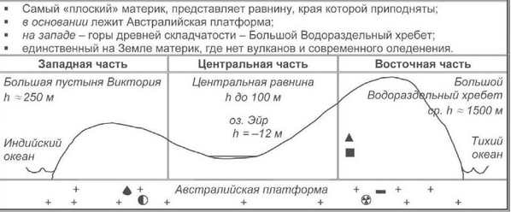
*** исправьте уровень оз. Эйр не -12 м, а -16 м
*** допишите максимальную высоту в восточной части материка (название годы и ее высоту)

2. Климат (не забудьте записывать название вопросов)
− выпишите климатообразующие факторы с пояснением (одно предложение)
− проанализируйте климатограммы на стр. 14-15. По ним запишите особенности климатических поясов материка по образцу
а) тропический пустынный климат: t_{я} = +28⁰, t_{и} = +12⁰, осадки 274 мм, редко в течение всего года (если есть четкий сезон выпадения осадков, то его указать)

3. Гидрография
Дополните предложения
Крики – это…. (например, ….)
Крупнейшая река − ….
Крупнейшее озеро − …..
На материке очень распространены артезианские воды (это….)

